Les **assurances santé** sont régies par le code des assurances (ce sont des compagnies) qui s’occupent des relations entre les clients et les assurés.  
Le rôle des assureurs est de garantir les remboursements de frais de santé non pris en charge par la Sécurité sociale.  
En tant que société privée, les clients d’une assurance ne peuvent participer directement à la prise de décision. De plus, la souscription est payante et prend en compte votre consommation médicale individuelle.

Une **mutuelle**, aussi appelée société mutuelle est une société de personnes, à but non-lucratif, qui organise au sein du groupe la solidarité. Les fonds de ce genre de société proviennent des cotisations des membres. Le fonctionnement des mutuelles est régi par le Code de la Mutualité. L’ensemble des adhérents élisent une Assemblée Générale et un Conseil d’Administration, qui auront pour rôle d’assurer la gestion de leur mutuelle.

La **prévoyance** consiste à se couvrir contre tous les **aléas de la vie** liés à la personne, tant à titre particulier que professionnel (contrat collectif de prévoyance). La prévoyance couvre deux grands domaines de risques :

* les risques liés au décès, à l’incapacité, à l’invalidité, et à la dépendance, interrompant ou suspendant totalement l’activité professionnelle, et de fait les revenus de l’assuré ;
* les frais médicaux générés lors d’une [hospitalisation](https://mutuelle.dispofi.fr/hospitalisation), de consultations, d’analyses (maladie, maternité…). En cas de réalisation effective du risque, les prestations sont versées en espèces.

La prévoyance est une protection sociale qui complète celle du régime obligatoire. La Sécurité sociale prévoit en effet des indemnités pour chacun de ces risques, mais elles ne couvrent pas totalement le manque à gagner des assurés.

Contrairement à la[**mutuelle santé**](https://mutuelle.dispofi.fr), dont le rôle est de compléter le remboursement de la Sécurité sociale uniquement sur la partie soins (après un accident par exemple), la prévoyance vous vient en aide financièrement dans votre vie de tous les jours.   
Elle compense les pertes de revenus de l’assuré en cas d’impossibilité de travailler, lui permettant ainsi de garantir son niveau de vie dans des circonstances difficiles.

**Légalement** :

Les institutions de prévoyance sont juridiquement régies par le Code de la Sécurité Sociale, à la différence des mutuelles qui le sont par le Code de la Mutualité, et des sociétés d’assurances, qui le sont par le Code des Assurances.

Le marché de l’assurance :

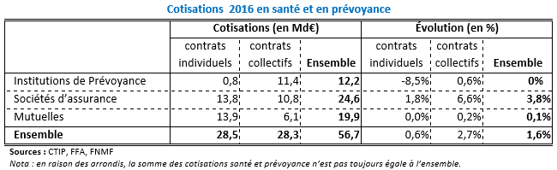

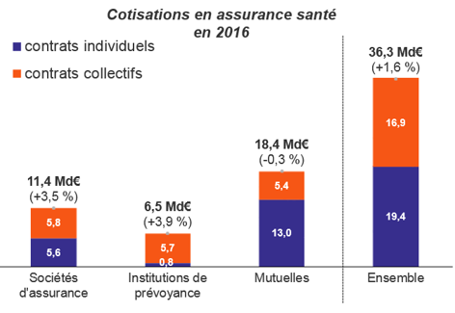

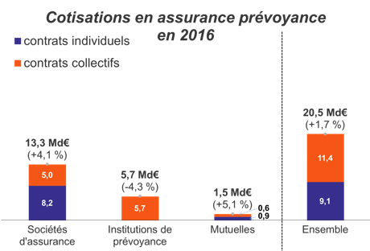

**Source : CTIP, FFA, FNMF**

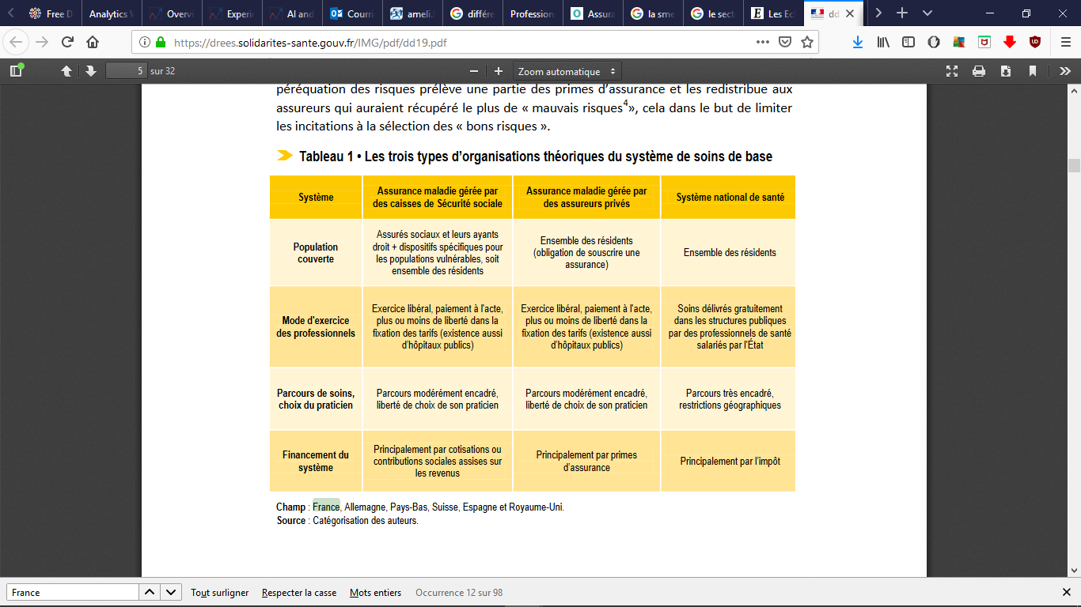

En France, l’assurance privée facultative intervient principalement à titre complémentaire. Elle prend notamment

en charge en partie les tickets modérateurs et les dépassements d’honoraires. L’assurance privée facultative a aussi une fonction secondaire, de type supplémentaire, lorsqu’elle intervient pour prendre en charge les suppléments pour confort à l’hôpital et les médecines alternatives.

les assurances facultatives à dominante complémentaire couvrent 96 % des Français en 2014

Ticket modérateur :

Le ticket modérateur est un pourcentage du tarif de convention d’une prestation médicale, qui reste à la charge de l’assuré. Trois critères font varier ce pourcentage[2](https://fr.wikipedia.org/wiki/Ticket_mod%C3%A9rateur#cite_note-2) : la nature du risque de l’acte (invalidité, maternité, accident, ...), le type d’acte ou de traitement et enfin le respect ou non du [parcours de soins coordonnés](https://fr.wikipedia.org/wiki/Parcours_de_soins_coordonn%C3%A9s).

Si pour les prestations courantes (consultations médicales conventionnées, achat de médicaments, ...), le tarif de convention est égal aux dépenses engagées par l’assuré, il n’en est pas de même pour des prestations coûteuses (prothèses dentaires, frais d'optique, ...).

Exemple :

Une consultation chez un médecin généraliste de secteur 2 au sein de la [convention](https://fr.wikipedia.org/wiki/Convention_m%C3%A9dicale), dont le tarif de consultation est à 30 € alors qu’il est conventionnellement de 25 € chez un médecin en secteur 1, donnera lieu à un remboursement de 17,50 € (70 % du tarif de convention de 25 €) - 1 € (participation forfaitaire) = 16,50 € par la sécurité sociale (remboursement de base sur le tarif conventionnel de secteur 1) ; le ticket modérateur est de 7,50 € à la charge de l'assuré social, et il y a 5 € de dépassement d'honoraires.

De ce fait, les 30 € que perçoit le médecin généraliste de secteur 2 sont composés de trois parties :

**16,50 €** *(remboursés par la sécurité sociale)* + **8,50 €** *(7,50 € de ticket modérateur et 1 € de participation forfaitaire)* + **5 €** *(de dépassement d’honoraires)*.

Le ticket modérateur et le dépassement d’honoraires peuvent éventuellement être pris en charge par une assurance complémentaire santé. La franchise médicale n’est pas remboursable par les complémentaires santé dans le cadre de la participation au « [contrat responsable](https://fr.wikipedia.org/wiki/Compl%C3%A9mentaire_sant%C3%A9#Le_contrat_dit_.C2.AB_responsable_.C2.BB) ».

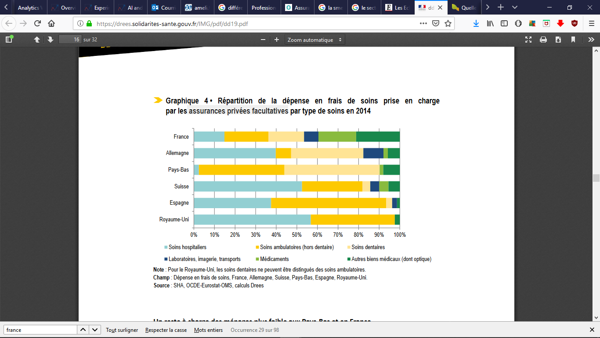

la France se distingue par un nombre très élevé d’organismes gérant de l’assurance santé (57327 en 2014 d’après le Fonds CMU) et un «top 10» qui ne concentre que 35 % du marché.

24

Juin 2017 /// Nº19

La place de l

’assurance maladie privée dans six pays européens





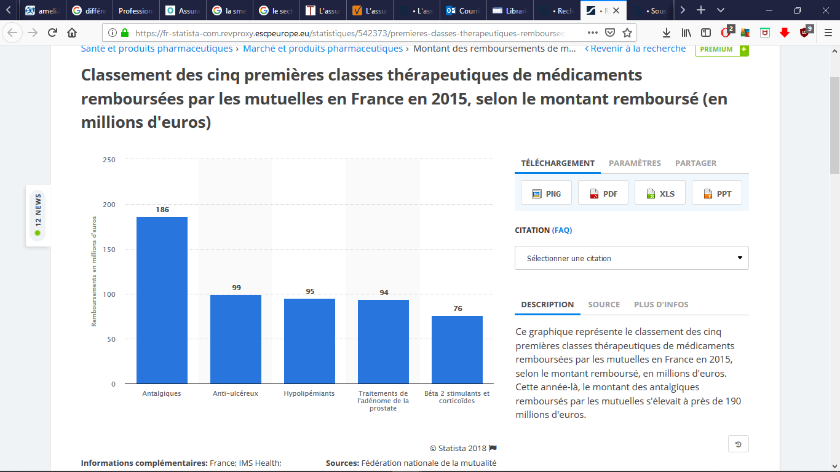

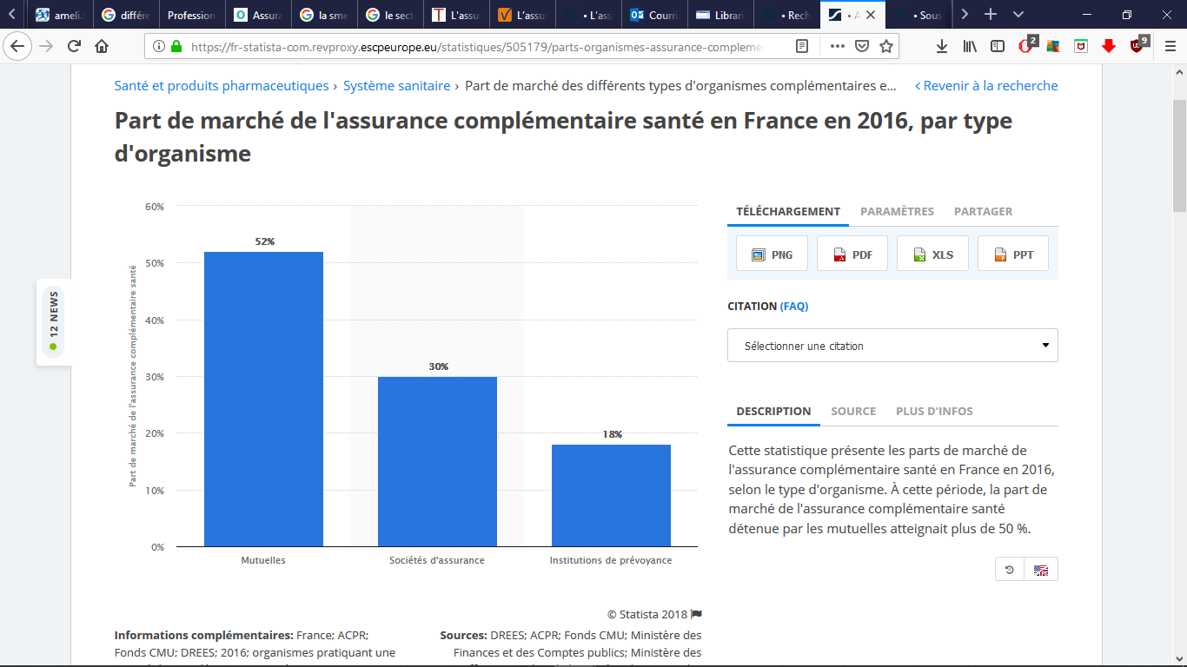

Suggestion :

Esanté :

Voir Deloitte

Mieux informer :

Un bon patient est un patient informé. Aujourd’hui, la plupart des patients ont un niveau d’instruction suffisant pour comprendre les risques ou les effets secondaires éventuels d’un traitement. Ils sont souvent capables de décider de se soumettre ou non à un traitement intensif ou invasif. Selon une étude canadienne, la grande majorité des patients souffrant du genou préfèrent les soins traditionnels (par ailleurs moins coûteux) à la chirurgie.  
  
Une meilleure coordination entre les hôpitaux et les services de santé de proximité peut à la fois améliorer la qualité des soins et réduire les coûts. Aider les patients à se repérer dans des systèmes complexes, suivre leur parcours médical, éviter les hospitalisations inutiles et coûteuses et le recours prématuré à des spécialistes, sont autant de gains d’efficacité, soins à distance au lieu de surplace

Prestations gratuites …

Médicaments génériques

Soins préventifs :

Vaccins et autres …